Лабораторная работа 2 Комбинаторные алгоритмы

Поздняков Максим 4 ПОИТ 2 курс

Задание 1  
Разобрать и разработать генератор подмножеств заданного множества

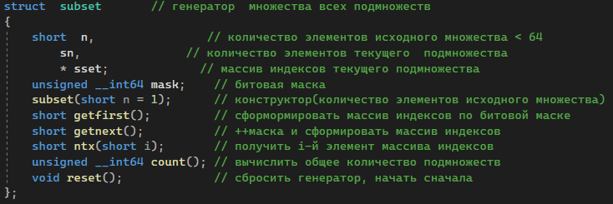

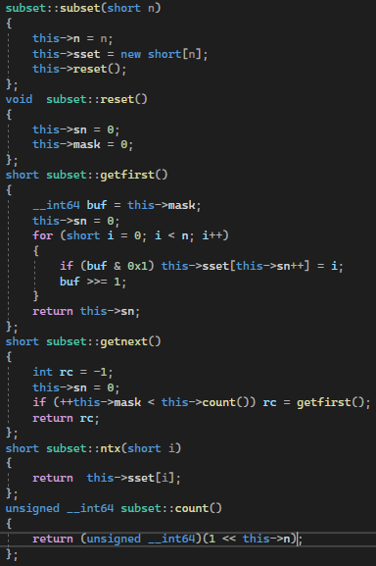

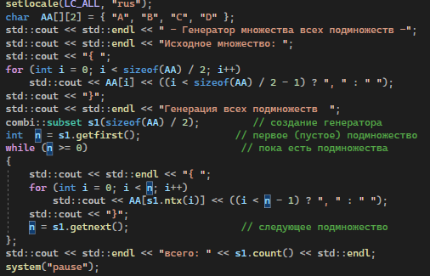

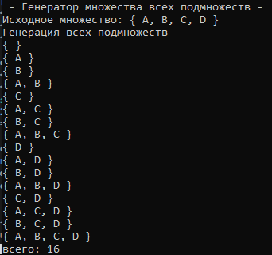

Задание 2

Разобрать и разработать генератор сочетаний.

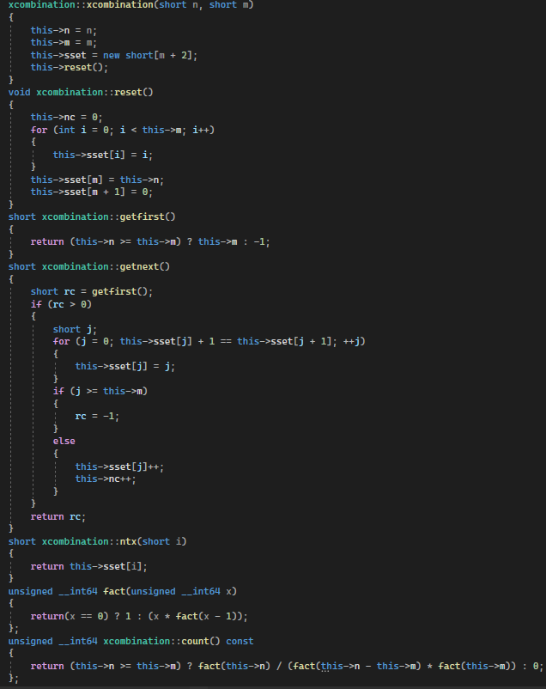

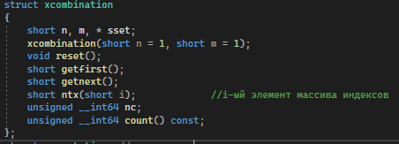  
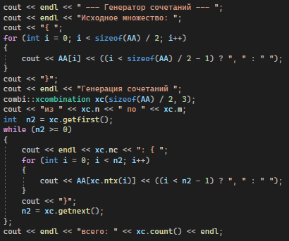 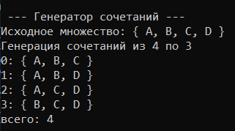

Задание 3

Разобрать и разработать генератор перестановок.

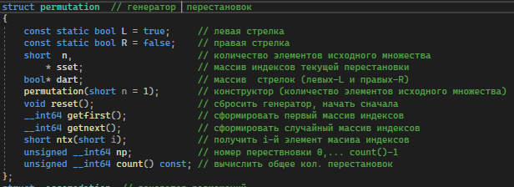

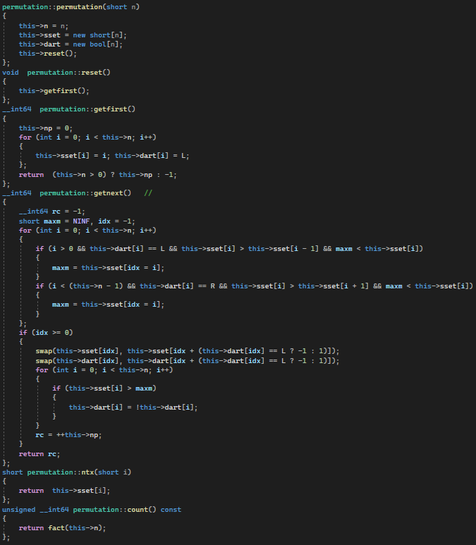

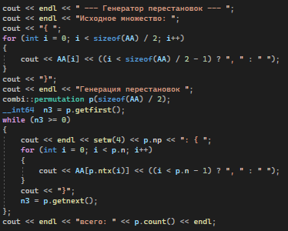

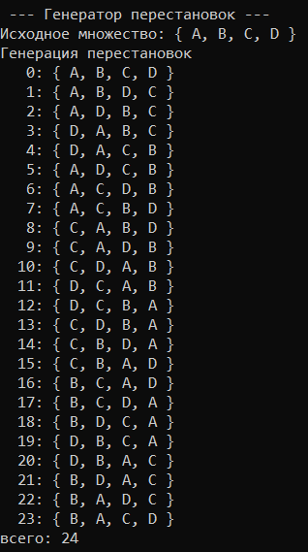

Задание 4

Разобрать и разработать генератор размещений.

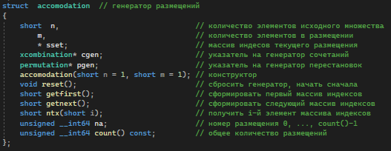

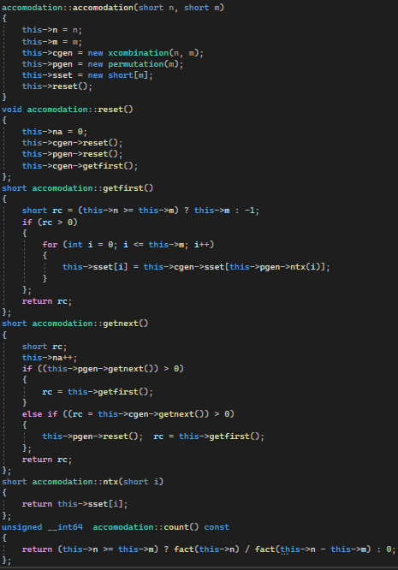

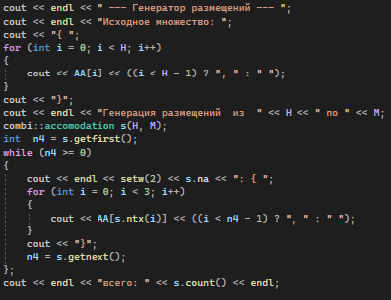

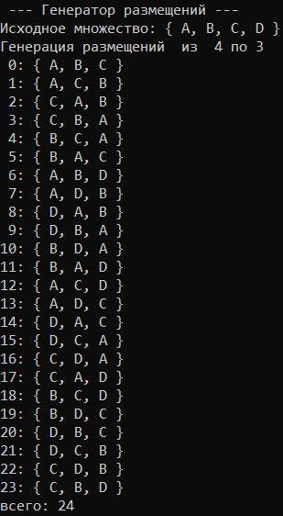

Задание 5

Решить в соответствии с вариантом упрощенную о рюкзаке (веса предметов и их стоимость сгенерировать случайным образом: вместимость рюкзака 300 кг, веса предметов 10 – 300 кг, стоимость предметов 5 – 55 у.е.; количество предметов – 18 шт.) 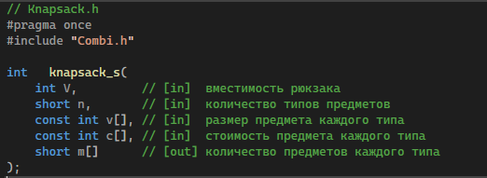 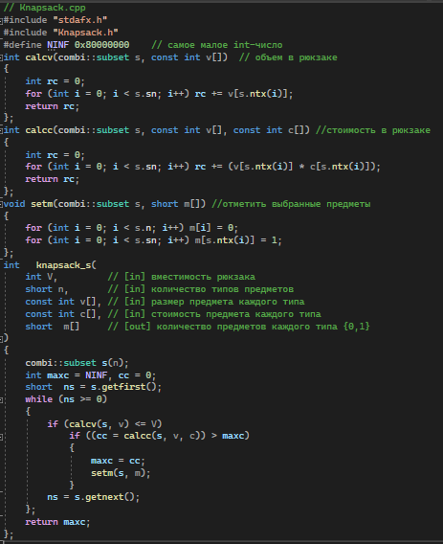

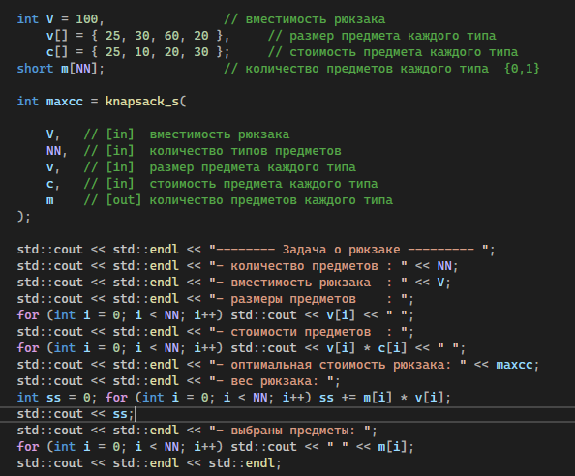 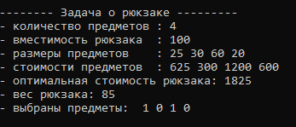

Задание 6

Исследовать зависимость времени вычисления необходимое для решения задачи (в соответствии с вариантом) от размерности задачи и результат в виде графика с небольшим пояснением занести в отчет: